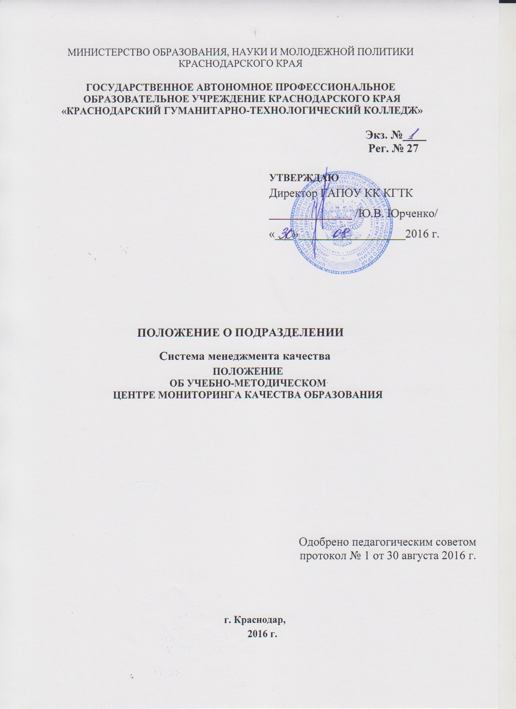

1. Учебно-методический Центр мониторинга качества образования (ЦМКО) создан приказом директора КГТК № 432 от 23 декабря 2009 г, как структурное подразделение колледжа. ЦМКО административно подчиняется директору, заместителю директора по учебной работе.
2. ЦМКО осуществляет свою деятельность в соответствии с законодательством Российской Федерации, Уставом КГТК и настоящим Положением.
3. Целью создания Центра мониторинга качества образования является активизация и координация работ по повышению качества образования в КГТК путем внедрения современных информационных технологий при решении задач комплексного мониторинга качества образования, а также при внедрении и сопровождении сертифицированных систем качества.
4. Основными задачами ЦМКО являются:
- совершенствование методики мониторинга качества образования на основе непрерывного контроля уровня подготовки студентов;
- внедрение сквозного непрерывного мониторинга качества образования на основе программного пакета «АСТ»
- формирование необходимого набора банков тестовых заданий путем приобретения готовых сертифицированных банков, а также за счет разработки собственных банков с последующей их сертификацией;
- подготовка и переподготовка преподавателей КГТК в области технологий разработки банков тестовых заданий;
- формирование условий, организация работ и методическая поддержка разработки электронных банков тестовых заданий преподавателями и сотрудниками КГТК;
- совершенствование методик проведения экспертизы качества программно-дидактических тестовых материалов;
5. Источниками формирования материальной базы и финансирования работ ЦМКО являются:
- бюджетные и внебюджетные средства КГТК для оплаты труда штатных сотрудников ЦМКО и технического персонала в соответствии со штатным расписанием;
- бюджетные и внебюджетные средства КГТК на приобретение необходимых программных и аппаратных средств, а также стандартов, методической и учебной литературы;
6. Исполнителями работ являются штатные работники ЦМКО: заведующий ЦМКО, техник по обслуживанию вычислительной техники, лаборант; работники на условиях совместительства, студенты, а также привлеченные из вне специалисты на основе трудовых соглашений и в рамках временного трудового договора.
7. Общее руководство Центра мониторинга качества образования осуществляет заместитель директора по учебной работе. На него возлагаются следующие функции:
- координация деятельности ЦМКО с другими подразделениями колледжа;
- общее планирование работ в рамках поставленных перед ЦМКО задач и руководство их выполнением;
- контроль за исполнением должностных обязанностей штатных сотрудников ЦМКО;
- обеспечение требуемого уровня выполняемых работ и своевременности их выполнения;
- соблюдение трудовой дисциплины сотрудниками ЦМКО;
- состояние технической базы ЦМКО;
- выполнение правил техники безопасности и охраны труда.

Реорганизация или ликвидация Центра мониторинга качества образования осуществляется по приказу директора.

Лист согласования

Разработал: |  |  | Согласовано:
Руководитель ЦМКО |  |  | Заместитель директора по УР
Должность |  |  | Должность
Шпитальная А.Ю. |  |  | Словцова Г.А.
Подпись | Ф.И.О. |  | Подпись | Ф.И.О.
« » 2016 г. |  |  | « » 2016 г.
Дата |  |  | Дата
 |  |  | Заместитель директора по ПОП
 |  |  | Должность
 |  |  | Андросова И.В.
 |  |  | Подпись | Ф.И.О.
 |  |  | « » 2016 г.
 |  |  | Дата
 |  |  | Заместитель директора по НМР
 |  |  | Должность
 |  |  | Тутынина Н.И.
 |  |  | Подпись | Ф.И.О.
 |  |  | « » 2016 г.
 |  |  | Дата
 |  |  | Руководитель IT
 |  |  | Должность
 |  |  | Комов М.Н.
 |  |  | Подпись | Ф.И.О.
 |  |  | « » 2016 г.
 |  |  | Дата

Лист ознакомления

№ п/п | Обозначение (код) документа и изменения к нему | Фамилия И.О.  работника,  ознакомившегося  с документом | Должность работника, ознакомившегося  с документом | Подпись | Дата | Примечания
1 | 2 | 3 | 4 | 5 | 6 | 7
1. | КГТК-СМК-П-27-2016 | Руденко И.А. | зав. отделением
2. | КГТК-СМК-П-27-2016 | Христенко Т.В. | зав. отделением
3. | КГТК-СМК-П-27-2016 | Исаенко В. Г. | зав. отделением
4. | КГТК-СМК-П-27-2016
5. | КГТК-СМК-П-27-2016
6. | КГТК-СМК-П-27-2016
7. | КГТК-СМК-П-27-2016
8. | КГТК-СМК-П-27-2016
9. | КГТК-СМК-П-27-2016
10. | КГТК-СМК-П-27-2016
11. | КГТК-СМК-П-27-2016
12. | КГТК-СМК-П-27-2016
13. | КГТК-СМК-П-27-2016
14. | КГТК-СМК-П-27-2016
15. | КГТК-СМК-П-27-2016
16. | КГТК-СМК-П-27-2016
17. | КГТК-СМК-П-27-2016
18. | КГТК-СМК-П-27-2016
19. | КГТК-СМК-П-27-2016
20. | КГТК-СМК-П-27-2016
21. | КГТК-СМК-П-27-2016
22. | КГТК-СМК-П-27-2016
23. | КГТК-СМК-П-27-2016
24. | КГТК-СМК-П-27-2016
25. | КГТК-СМК-П-27-2016
26. | КГТК-СМК-П-27-2016
27. | КГТК-СМК-П-27-2016
28. | КГТК-СМК-П-27-2016
29. | КГТК-СМК-П-27-2016
30. | КГТК-СМК-П-27-2016
31. | КГТК-СМК-П-27-2016
32. | КГТК-СМК-П-27-2016

